ESIC KRANJ
STROKOVNA GIMNAZIJA

Seminarska naloga pri predmetu

PODJETNIŠTVO

PET NAJBOGATEJŠIH ZEMLJANOV

_____________ ________________
KAZALO

UVOD ____________________________________________________ str. 2

WILLIAM GATES III. ______________________________________ str. 3,4

WARREN BUFFETT _________________________________________ str. 5,6

CARLOS SLIM HELU ________________________________________ str. 7,8

LAWRENCE ELLISON ________________________________________ str. 9

INGVAR KAMPRAD ______________________________________ str. 10,11,12

SKLEP __________________________________________________ str. 13

LITERATURA _____________________________________________ str. 14

UVOD

Ko sem pogledala seznam petih najbogatejših zemljanov sem bila zelo presenečena. Bila sem ena izmed tistih ljudi, ki si najbogatejšega zemljana predstavljajo kot ženskarja, ki ima veliko dobrih avtomobilov, počitniških rezidenc, zlatih palic in tako dalje. Najbogatejši zemljani so drugačni od tistih, ki imajo pod palcem bore malo in mislijo, da so najboljši in najlepši samo zato ker si lahko privoščijo več kot ostali. Življenje resničnih petih najbogatejših zemljanov je drugačno,saj imajo vsi najmanj tri otroke, za svoje premoženje trdo delajo in se ne menijo za prve strani rumenega tiska. Le redki poskrbijo za popularizacijo svojega bogastva,še manj pa je tistih, ki poskušajo svoje delo kapitalizirati z udejanjanjem v politiki.
Lestvica najbogatejših zemljanov se iz leta v leto zelo hitro spreminja.. Lani je bilo na svetu 1.125 milijarderjev, od katerih ima danes manjše premoženje 656, na lestvici pa je ostalo 793 milijarderjev, pri čemer se je nanjo od lani prebilo le 38 novih ljudi. Skupna vrednost premoženja milijarderjev na seznamu je znašala 2.400 milijard dolarjev, letos pa znaša dva tisoč milijard. Povprečna vrednost milijarderja na lestvici je letos tri milijarde dolarjev, medtem ko je bila lani 3,9 milijarde.

1. WILLIAM GATES III.

Neto vrednost: 40,0 bilijonov dolarjev
Vir: Microsoft
Starost: 53
Država državljanstva: Amerika
Živi v: Medina, Washington
Izobrazba: Univerza Harvard, ne dokonča
Stanje: poročen, 3 otroci
William Henry Bill Gates III., splošno znan kot Bill Gates, ameriški programer in poslovnež je skupaj s sodelavci napisal izvirni tolmač za enega prvih mikroračunalnikov. S Paulom Allenom je ustanovil podjetje Microsoft, ki ga vodi še danes. Gates je formalno izobrazbo pridobival na Državni univerzi Washingtona, kasneje pa na Harvardu, vendar študija ni dokončal, saj se je posvetil uspešni poslovni karieri. Na Harvardu je srečal tudi Steva Ballmerja, današnjega predsednika uprave Microsofta. Gates se je leta 1994 poročil z Melindo French. Imata tri otroke, Družina Gates živi v Medini v Washingtonu v ogromnem domovanju, polnem elektronike in tehnologije. Posestvo in hiša naj bi bila vredna 113 milijonon dolarjev.
Bill Gates je leta 1976 opozoril, da programske opreme ne bi smeli kopirati brez dovoljenja založnika, kot je bilo to v navadi do tedaj, in to dejanje označil za softversko piratstvo. Microsoftov ključni trenutek pa je bil, ko je IBM načrtoval vstop na tržišče z osebnim računalnikom IBM PC leta 1981. IBM je potreboval operacijski sistem. Najprej so skušali narediti posel pri podjetju Digital Research, ki pa se ni strinjalo s pogoji. Kasneje so se vrnili k Microsoftu.
Gates je z ženo Melindo ustanovil dobrodelno fundacijo Bill & Melinda Gates Foundation, ki pomaga ljudem v tretjem svetu pri šolanju in zdravstvu. Leta 1999 sta fundaciji darovala 5 milijard dolarjev, skupaj pa kar 28 milijard dolarjev. Gates je na Forbsovi lestvi 400 najbogatejših številka ena od leta 1993 do 2005, čeprav je njegovo premoženje z 90 milijardami dolarjev leta 1999 padlo na 46 milijard dolarjev leta 2005. Padec je bil posledica propada Dot-com podjetij, kar je vplivalo tudi na Microsoft. Leta 2008 je bil na drugem mestu, software vizionar v letu 2009 ponovno osvoji naslov najbogatejšega človeka na svetu kljub izgubi $ 18 milijard v zadnjih 12 mesecih.
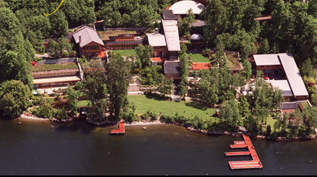
Slika 1
Slika 3
Slika 1: hiša družine Gates
Slika 2: Bill Gates v mladosti
Slika 3: Bill s svojo ženo na naslovnici znane revije, kot par, ki je največ daroval za revne otroke.

Slika 2

2. WARREN BUFFETT

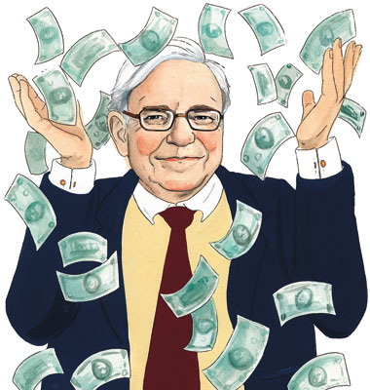

Neto vrednost: 37 bilijonov dolarjev
Vir: Berkshire Hathaway
Starost: 78
Država državljanstva: Amerika
Živi v: Omaha, Nebraska
Izobrazba: Univerza v Nebraski, Univerza Columbia
Stanje: udovec, ponovno poročen, 3 otroci
Warren Buffett se je rodil v Omahi, Nebraska. Njegova prva služba je bila prodajec v dedovi trgovini z živili. Po opravljeni srednji šoli se je najprej vpisal na Univerzo v Pennsylvaniji, kasneje pa se prepiše na univerzo v Nebraski, kjer tudi diplomira. Leta 1950, Buffett zaprosi za sprejem na Harvard – poslovna šola, vendar njegovo prošnjo zavrnejo in zato se vpiše na Univerzo v Columbiji. Tam dobi že drugo diplomo, vendar tokrat iz ekonomije. Tam spozna Susan, s katero se kmalu poroči. Imela sta tri otroke, vendar sta po rojstvu zadnjega živela ločeno. Je navdušen igralec igre most, ki jo večkrat igra tudi z Bill Gatesom. Dvanajst ur na teden porabi za igranje te igre. Buffett se je sam opisal kakor agnostik, ko pride do verskih prepričanj., Milijonar ne uprablja mobitela, na njegovi mizi nima računalnika, in sam vozi svoj avto - Cadillac DTS.
Lani Ameriški najbolj priljubljeni investitor in najbogatejši človek na svetu je to leto pristal na drugem mestu po izgubi 25 milijard dolarjev v 12 mesecih. Delnice Berkshire Hathaway so od lanskega marca padle za 45%.Priznava, da je v letu 2008 naredil "neumne" naložbene napake (kot je denimo 244-milijonska investicija v Conoco Phillips). Napoveduje, da bo ameriško gospodarstvo še letos v krizi, vendar pa, da prihajajo boljši časi.
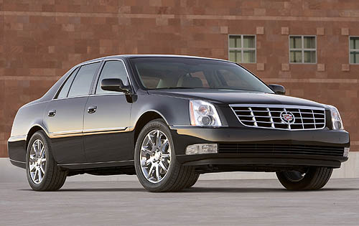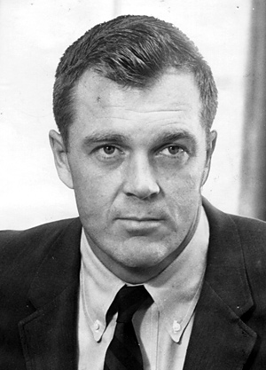

Slika 1
Slika 2

Slika 1: Njegov osebni avto
Slika 2: Warren Buffett v mladosti
Slika 3: Skromna hiša gospoda Warretta

Slika 3

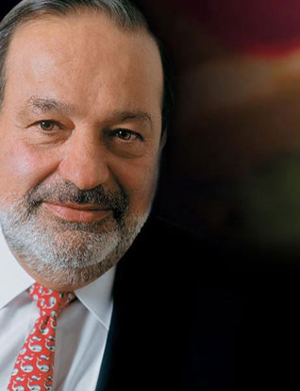3. CARLOS SLIM HELU

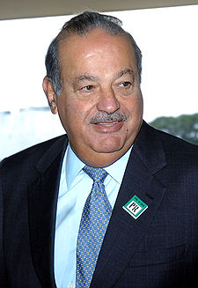

Neto vrednost: 35 bilijonov dolarjev
Vir: Telekom
Starost: 69
Država državljanstva: Mehika
Živi v: Mexico City
Izobrazba: diploma na Mehiški univerzi
Stanje: udovec, 6 otrok

Slim se je rodil v Mehiki, negov oče, Julián Slim je libanonskega porekla, ko je bil 14 let emigrira iz Libanona. Leta kasneje, Julián v Mexicu odpre trgovino imenovano La Estrella del Oriente (zvezda orienta) in kupi nepremičnino v centru mesta. Poroči se z dekletom, ki je tudi libanonskega porekla in imata 6 otrok.
Carlos Slim je doštudiral iz inženiringa na Mehiški Univerzi.
Njegovo bogastvo pa ni samo denar, temveč je na področju telekomunikacije prejel zelo veliko nagrad.

Nekatere izmed teh so:

❖ Častna medalja za zasluge, podarja komercialni senat Mehike
❖ Zlati krožnik, ki ga dodeli ameriška akademija za dosežke
❖ Industrijalist leta (Latinska Amerika 2003)
❖ Nagrada Hadrian – New York (2004), dodeli jo Sklad za Svetovne znamenitosti.
❖ Industrijalist desetletja (Latinska Amerika 2004).
❖ Nagrada nepremičninskega združenja (2004).
❖ Industralist leta 2007, ki ga odobri mehiška Fundacija za zdravje (Funsalud).

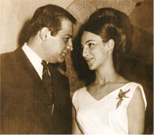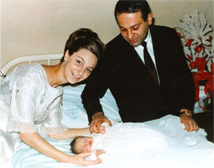

Slika 2
Slika 1

Slika 1: Rojstvo hčere
Slika 2: Carlos Slim in njegova žena
Slika 3: Carlos Slim v mladosti – star 4 leta

Slika 3
Slika 3

4. LAWRENCE ELLISON
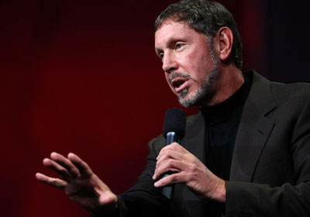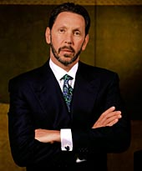

Neto vrednost: 22,5 bilijonov dolarjev
Vir: Oracle
Starost: 64
Država državljanstva: Amerika
Živi v: Redwood City, Kalifornija
Izobrazba: Univerza v Illinoisu, pustil
Stanje: poročen, 2 otroka

Ellison je odraščal v dvo sobnem stanovanju v Čikaški soseski, poseljeni večinoma z Judi. Ellison se svoje matere spominja kot tople, ljubeče prijazne ženske v nasprotju z njegovim očetom, ruskim Židom. Ellison je bil inteligenten, vendar zamišljen študent. Univerzo v Illinoisu je pustil na koncu drugega letnika, saj ni naredil nobenega izpita zaradi smrti svoje matere. Po preživelem poletju v severni Kaliforniji, kjer je živel s svojim prijateljem Chuckom, se je vpisal na Univerzo v Chicagu za eno leto,kjer se prvič sreča z računalniškim načrtovanjem. Po 20 letu se v Kalifornijo preseli in tam ostane. Svoje bogastvo oplaja s podjetjem, ki se ukvarja z ustvarjanjem računalniške programske opreme. S svojim denarjem organizira jadralne tekme, ki jih je poimenoval po svojem podjetju - BMW Oracle Racing. Poleg jadranja obožuje avtomobile (vozi audi r8), ima pa tudi dve zasebni letali.

5. INGVAR KAMPRAD

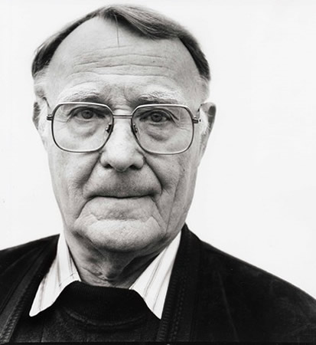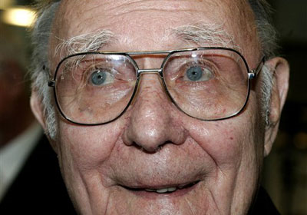
Neto vrednost: 22 bilijonov dolarjev
Vir: Ikea
Starost: 83
Država državljanstva: Švedska
Živi v: Lausanne
Izobrazba: Univerzitetna
Stanje: poročen, 4 otroci
Šved Ingvar Kamprad je najbogatejši evropejec, je na vrhu naše evropske lestvice in zato se spodobi, da o njem povem malo več kot o ostalih. Mož, ki mu je v 60. letih uspelo, da je iz majhne trgovske hiše s pohištvom naredil enkratno blagovno znamko pohištvene industrije je Ingvar.
Medtem ko svetovna pohištvena industrija trenutno doživlja drastične padce prodaje, Ikea beleži pri svojih izdelkih takorekoč iz dneva v dan večje povpraševanje in ekspanzijo podjetja po svetu. Ikea ima trenutno 177 prodajaln v 31. državah in se lahko pohvali z 286 milijoni obiskovalcev letno od Avstralije do Savdske Arabije, od Islandije do Tajske. Na Kitajskem na tablah prodajaln Ikee piše “Yi Jia Jia Ju” (“udobno bivati doma”), čeprav pri kupcih zaradi kulturnih posebnosti in razlik vedno znova prihaja do nesporazumov kot pri pisanih košarah za kruh, ki so jih kupci pri preskušanju postelj uporabili za vzglavnike. Tudi države, kjer Ikea nima svojih prodajaln, nudijo njihove izdelke – na Hrvaškem privatni trgovci s pohiš tvom v sosednji Avstriji kupijo izdelke znamke Ikea, in jih nato prodajajo v svojih prodajalnah.
Hrvaški kupci pri tem izdelke preprosto naročijo iz kataloga, prodajalec pa jih priskrbi. “Smo le majhno podjetje, saj v večini držav dosegamo le 5-odstotni tržni delež,” pravi Anders Dahlvig, predsednik skupine Ikea, in s tem šef vseh prodajaln Ikea po svetu. Zato pa ima ta pohištveni velikan ogromne načrte: v naslednjih letih naj bi njegova prodaja rasla za nadaljnjih 75 odstotkov, kar glede na to, da je v zadnjih petih letih rast znašala 100 odstotkov, sploh ni veliko.
ZAČELO SE JE S TESTAMENTOM
Zgodba o uspehu Ikee se je začela pred 26. leti, ko je Kamprad objavil svoj “Testament trgovca s pohištvom”, ki je še danes obvezno čtivo vsakega od 70.000 zaposlenih. V tem delu je Kamprad na papir postavil svoj vizijo podjetja. Pri navodilih iz tega testamenta najdemo naslednja navodila za zaposlene: “obzirnost”, “skromnost”, “ljudje, ki iščejo odgovornost” in “pravica do napak”. “Strah, da bi naredili napako, je zibka birokracije,” pravi Kamprad. Vsak zaposleni se mora naučiti naslednje stavke: “Naša obveznost je ekspanzija. Tudi v prihodnje lahko pomembno prispevamo k širitvi demokracije.” Da bi te besede dejansko delovale tudi v praksi, skupina marketinških strokovnjakov skrbi za novi imidž, za “brand name”, ki se danes lahko postavi ob bok imenom, kot je na primer Coca-Cola. Ikei je uspelo, da se je znebila negativnega imidža poceni pohištva. Kdor danes živi obdan s pohištvom Ikee, je “trendy”. Zagotovo pa Ikee ne bi bilo brez podjetniškega duha njegovega ustanovitelja. Ingvar Kamprad je odraščal v Almhultu, v najbolj revnem predelu Švedske. Že kot otrok je prekolesaril vso mesto in prodajal vžigalice. Trgoval je tudi z ribami in pisali. Z denarjem, ki mu ga je leta 1943 podaril oče (Ingvar je bil star 17 let!), je ustanovil trgovsko podjetje Ikea, kjer je prodajal ure in ženske nogavice. Kasneje se je prodajnemu asortimanu pridružilo pohištvo, ki ga je prevažal s tovornjakom za razvoz mleka. Sledila je otvoritev prve prodajalne v Almhultu, kjer danes za Ikeo dela 2700 ljudi. Danes v Almhultu nastajajo strategija, operativne odločitve in vse najpomembnejše zamisli podjetja.
ZA TANKE DENARNICE IN MAJHNA STANOVANJA
Leta 1985 je ta mož odstopil z vodilnega polož aja pohištvenega imperija, ki ga je ustvaril, kljub temu pa je njegov vpliv v podjetju danes čutiti enako kot prej. Še zmeraj Ingvar Kamprad osebno pregleda vsak izdelek, ki gre v proizvodnjo in bo na prodaj na policah Ikee. “Kaj pa naj bi sicer počel v moji starosti? Sedel doma in vzgajal paradižnike?
V svojem življenju sem se naučil edino to – prodajati pohištvo,” pravi Kamprad, ki ima tri sinove, ki so sicer zaposleni v očetovem podjetju, toda v upravnem odboru, kot pravi njihov oče, lahko naenkrat sedi le eden s priimkom Kamprad. Imperij pod znamko Ikea je nastal kot posledica preproste filozofije njenega ustanovitelja: večina ljudi ima tanko denarnico in živi v majhnih stanovanjih, želijo pa udoben in prijazen dom. To velja za vse države sveta in ta masa ljudi je ciljna skupina Ikee. Kamprad je to zamisel združil z željo po velikem zaslužku (“Občudujem tržno gospodarstvo”, pravi). Prav zaradi tega se je marca leta 2000 uresničila ena največjih želja in ciljev tega moža: odprtje prve trgovine Ikee v Rusiji, na trgu z milijonsko potencialno ciljno skupino (za 600 razpisanih delovnih mest pri Ikei v Rusiji se je prijavilo kar 45.000 kandidatov!). Takrat je v Moskvi promet dobesedno doživel popoln zlom, saj se je otvoritve udeležilo 43.000 ljudi. Druga prodajalna v Moskvi je na otvoritev privabila 45.000 ljudi, konec leta pa bo odprta tudi tretja prodajalna. Letno naj bi te tri Ikeine prodajalne privabile osem milijonov kupcev.
SKOPUŠKI CELO DO SEBE
Ingvar Kamprad je z Ikeo zaslužil milijarde, kljub temu pa je ostal zelo skop, kar tudi sam priznava. Še vedno ta možak primerja celo cene razglednic, ki jih kupi, in na koncu kupi tiste, ki so najcenejše. Še vedno nima svoje pisarne (“Če je nimajo moji zaposleni, zakaj naj jo imam jaz?”), ampak samo pisalno mizo v kotu večje pisarne. Še zmeraj potuje v najcenejš em razredu letalskih poletov (“Naj bi več plačal samo zaradi kozarca vina, če pridem na cilj v istem času?”). V svoji dolgoletni poslovni karieri si je do sedaj privoščil nekaj porschejev, hišo v Švici in majhen vinograd v Franciji. Najpomembnejše, kar si lahko privošč i, pravi, je, da lahko naredi napake, saj zanj delajo ljudje, ki njegove napake popravijo. “Nihče ni naredil več napak kot jaz,” pravi danes mož, ki je ustvaril Ikeo, in dodaja: “In še zmeraj delamo tako veliko stvari narobe.” Prav ta skopost vodilnega moža je vodila do organizacije od proizvodnje do prodaje, ki temelji na maksimalnem varčevanju. Ikea ima v 55. državah 1800 dobaviteljev, kar ji omogoča zelo varčno proizvodnjo. Kavne šalice proizvajajo v Romuniji (delavci, ki jih izdelujejo, zaslužijo minimalno plačo v višini štirih evrov na dan), blago prihaja iz Turkmenistana, enega najbolj revnih držav sveta, preproge iz Indije, veliko izdelkov je izdelanih na Kitajskem in v Vietnamu. Pletene stole iz ratana v Vietnamu izdelajo za osem evrov, Ikea jih v prodajalnah prodaja za 26 evrov.

SKLEP
Iz seminarske naloge, ki sem jo pripravila za predmet podjetništvo sem se naučila zelo veliko. Spoznala sem, da v življenju ni vse v denarju in, da ne glede na to koliko denarja imaš še vedno lahko ostaneš na realnih tleh. Od vseh petih najbogatejših zemljanov mi je najbolj pri srcu zadnji, šved Ingvar Kamprad, predvsem zato ker mi je Ikea zelo všeč in pa seveda zaradi njegove ambicioznosti in temu, da kljub svoji starosti (je najstarejši med vsemi petimi) dela na polno.

LITERATURA
❖ Grahek A., 2009. Kdo so najbogatejši zemljani. Finance, , (14. marec.2009)
❖ Wallace, James. Zagon : Bill Gates ter nastanek in vzpon družbe Microsoft. Ljubljana: Pasadena, 1995
❖ Gates, Bill. Poslovanje @ s hitrostjo misli : ob uporabi digitalnega živčnega sistema. Ljubljana : Orbis, 1999.
❖ Forbes – poslovna revija URL: http://www.forbes.com/home_europe/ (citirano: 8.3.2009)

Slika 1

